
الجمهورية العربية السورية
الجامعة السورية الخاصة
كلية هندسة الذكاء الاصطناعي

نظام إدارة مركز صحي

اعداد:
نصر ابو قويدر
محمد براء العمار

اشراف :
د.شادي بليدي

كانون الثاني/2025


Syrian Arab Republic
Syrian Private University
Faculty of Artificial
Intelligence Engineering

“Medical Center Management System”

Prepared by:
Nasr abo Kweder
Mohammad Baraa Al-Ammar
Supervised by:
Dr. Shadi Blidi
December 2025
الملخص
يتناول هذا المشروع الأنظمة الإلكترونية المخصصة لأتمتة وتنظيم الأعمال الإدارية والطبية داخل المراكز الطبية. حيث يركز المشروع على تطوير نظام متكامل يسهم في تسهيل إدارة شؤون المرضى، المواعيد، الكادر الطبي، والعمليات اليومية المختلفة داخل المركز الطبي. يعالج النظام العديد من المشاكل التي تواجه المراكز الطبية، مثل الاعتماد على السجلات الورقية، بطء إنجاز المعاملات، كثرة الأخطاء البشرية، وصعوبة الوصول السريع إلى المعلومات.
يساعد النظام على تحسين سير العمل من خلال توحيد جميع البيانات في قاعدة بيانات مركزية، مما يسهل عملية البحث، التحديث، والمتابعة، ويقلل من ضياع الوقت والجهد. كما يدعم النظام تنظيم أدوار المستخدمين المختلفة مثل المسؤولين، موظفي الاستقبال، والأطباء، مع تحديد صلاحيات الوصول لكل دور بما يضمن حماية خصوصية بيانات المرضى.
يسهم هذا النظام في رفع كفاءة العمل داخل المركز الطبي، وتحسين جودة الخدمات المقدمة للمرضى، وتقليل الأخطاء الإدارية، مما يؤدي إلى بيئة عمل أكثر تنظيمًا ودقة وسرعة.

ABSTRACT
This project addresses electronic systems designed to automate and organize administrative and medical operations within medical centers. The project focuses on developing a comprehensive system that facilitates the management of patients, appointments, medical staff, and daily operational activities. Many medical centers face challenges related to manual record keeping, slow workflows, human errors, and time loss due to reliance on paper-based processes.
The proposed system aims to improve efficiency by centralizing all data in a single database, enabling faster access, easier updates, and better follow-up processes. It also supports the organization of different user roles such as administrators, receptionists, and doctors, with clearly defined access permissions to ensure data security and patient privacy.
This system contributes to enhancing workflow efficiency, improving the quality of healthcare services, reducing administrative errors, and creating a more organized, accurate, and time-efficient working

الفصل الاول
مقدمة

1.1 مقدمة
في ظل التطور السريع للتكنولوجيا وزيادة الاعتماد على الأنظمة الإلكترونية في مختلف القطاعات، ظهرت الحاجة إلى تحسين وتطوير العمليات الإدارية والطبية داخل المراكز الطبية. جاء هذا المشروع كحل مبتكر لمواجهة التحديات التي تعاني منها العديد من المراكز الطبية نتيجة الاعتماد على الأساليب التقليدية والورقية في إدارة شؤون المرضى والمواعيد والكوادر الطبية.
تهدف هذه المقدمة إلى تقديم شرح موجز للمشكلة الرئيسية التي شكلت دافعًا أساسيًا لتطوير هذا النظام، والمتمثلة في بطء إنجاز المعاملات، كثرة الأخطاء البشرية، وصعوبة تنظيم البيانات الطبية والإدارية باستخدام الطرق اليدوية. كما تسلط الضوء على الثغرات الموجودة في الأنظمة التقليدية الحالية التي لا تلبي متطلبات العمل الحديث داخل المراكز الطبية.
يسعى النظام المقترح إلى تحقيق الهدف الأساسي المتمثل في تحسين كفاءة العمليات اليومية وتسهيل إدارة المرضى، المواعيد، والسجلات الطبية، بما يسهم في توفير الوقت والجهد وتحسين جودة الخدمات الصحية المقدمة. كما يعمل النظام على دعم التنسيق بين مختلف الأطراف العاملة داخل المركز الطبي، مثل المسؤولين، موظفي الاستقبال، والأطباء.
تتناول هذه المقدمة أيضًا تحليلًا للبيئة المستهدفة لتطبيق النظام، مع التركيز على احتياجات المراكز الطبية والمستفيدين من النظام، سواء كانوا من الطاقم الطبي أو المرضى. كما يتم إبراز أهمية المشروع والفوائد التي يمكن أن يقدمها، مثل تقليل الأخطاء الإدارية، تعزيز دقة وسلامة البيانات، وضمان خصوصية معلومات المرضى من خلال نظام صلاحيات وأمان متكامل.
كما تتضمن المقدمة تحديدًا دقيقًا لنطاق المشروع، مع الإشارة إلى الموارد والإمكانات التقنية والبشرية التي سيتم استغلالها لتنفيذه، إضافة إلى توضيح حدود النظام والوظائف التي يشملها. علاوة على ذلك، سيتم استعراض سريع لأهم الدراسات السابقة المرتبطة بأنظمة إدارة المراكز الطبية، مع بيان كيفية الاستفادة منها في تصميم وتطوير النظام الحالي.
وأخيرًا، تعرض المقدمة الأساس الأدبي والعلمي الذي يدعم المشروع، موضحة الإضافة النوعية التي يقدمها هذا النظام مقارنة بالأنظمة التقليدية، ودوره في تحسين الأداء الإداري والطبي داخل المراكز الطبية باستخدام حلول تقنية حديثة

1.2 المشكلة
تواجه المراكز الطبية العديد من التحديات في إدارة الأعمال اليومية، بما في ذلك تنظيم سجلات المرضى، إدارة المواعيد الطبية، متابعة الحالات الصحية، وتنسيق العمل بين الكادر الطبي والإداري. يعتمد العديد من هذه المراكز على الأساليب التقليدية والورقية في إدارة المعلومات، مما يؤدي إلى بطء في إنجاز العمليات وصعوبة في الوصول السريع والدقيق إلى البيانات.
بالإضافة إلى ذلك، يمكن أن تؤدي الأخطاء الإدارية الناتجة عن الإدخال اليدوي للبيانات إلى مشاكل خطيرة، مثل تضارب المواعيد، فقدان أو تكرار سجلات المرضى، وتأخير تقديم الخدمات الطبية، الأمر الذي يؤثر سلبًا على جودة الرعاية الصحية ورضا المرضى. كما تشمل التحديات صعوبة إدارة الوقت بكفاءة، وعدم توفر نظام مركزي موحد لتتبع المواعيد والسجلات الطبية والمدفوعات.
تعاني المراكز الطبية أيضًا من ضعف التنسيق والتواصل بين مختلف أطراف العمل، مثل موظفي الاستقبال والأطباء والإدارة، مما يزيد من احتمالية وقوع الأخطاء ويؤدي إلى زيادة الضغط على الكادر العامل. لذلك، تبرز الحاجة إلى نظام إلكتروني متكامل يساهم في تنظيم العمليات اليومية، تحسين دقة البيانات، وتسهيل التواصل الداخلي بما يضمن سير العمل بشكل أكثر كفاءة وموثوقية.

1.3 الحل المقترح
يقترح هذا المشروع تصميم وتطوير نظام أتمتة أعمال متكامل لإدارة المراكز الطبية، يهدف إلى تنظيم العمليات الإدارية والطبية وتحسين كفاءة العمل اليومي. يعتمد النظام المقترح على تقنيات حديثة تضمن سهولة الاستخدام، دقة البيانات، وسرعة الوصول إلى المعلومات. ويتضمن النظام الخصائص التالية:

1. إدارة المرضى
- نظام مركزي لتسجيل وإدارة جميع بيانات المرضى، بما يشمل المعلومات الشخصية، السجلات الطبية، وتاريخ الزيارات.
- إمكانية البحث السريع عن المرضى وتحديث بياناتهم بشكل منظم ودقيق.

2. إدارة المواعيد
- تقويم إلكتروني مدمج لإدارة مواعيد الفحوصات والاستشارات الطبية.
- دعم عمليات حجز، تعديل، وإلغاء المواعيد بسهولة.
- إرسال إشعارات وتذكيرات تلقائية للأطباء أو المرضى لتجنب تضارب المواعيد.

3. إدارة الكادر الطبي
- إدارة حسابات الأطباء وتحديد اختصاصاتهم وأوقات تواجدهم داخل المركز الطبي.
- تمكين الأطباء من الاطلاع على مواعيدهم وإضافة الملاحظات الطبية المرتبطة بالمرضى.

4. إدارة السجلات الطبية
- نظام إلكتروني لحفظ وأرشفة السجلات الطبية بشكل منظم وآمن.
- ضمان حماية البيانات الطبية من خلال آليات صلاحيات الوصول وحفظ الخصوصية.

5. التقارير والمدفوعات
- تسجيل المدفوعات المتعلقة بالخدمات الطبية وإدارتها بشكل دقيق.
- توليد تقارير دورية تساعد إدارة المركز على متابعة الأداء وتحسين جودة الخدمات.

1.4 فكرة المشروع
يقوم النظام المقترح بتوحيد إدارة العمليات الإدارية والطبية داخل المركز الطبي في منصة إلكترونية واحدة، مما يسهم في تسريع الإجراءات اليومية وتقليل الأخطاء الناتجة عن الاعتماد على الأساليب التقليدية. يهدف النظام إلى تنظيم بيانات المرضى، المواعيد، الكادر الطبي، والسجلات الطبية بطريقة متكاملة تسهل الوصول إلى المعلومات وتحسن كفاءة العمل.
فيما يتعلق بإدارة المرضى، يوفر النظام إمكانية تسجيل جميع البيانات المتعلقة بالمريض، مثل المعلومات الشخصية، التاريخ الطبي، والمواعيد السابقة. كما يسمح بمتابعة حالة المريض الصحية وتحديث بياناته بشكل مستمر، مع ضمان سهولة الوصول إلى هذه المعلومات من قبل الأطراف المخولة فقط.
أما بالنسبة لإدارة المواعيد، يتيح النظام تنظيم مواعيد الفحوصات والاستشارات الطبية بشكل دقيق، مع إمكانية تحديد مواعيد مهمة وتنظيم جدول الأطباء اليومي. كما يقوم النظام بإرسال إشعارات وتنبيهات تلقائية للأطباء وموظفي الاستقبال لتجنب تضارب المواعيد وضمان الالتزام بالمواعيد المحددة.
وبالنسبة للسجلات الطبية، يتيح النظام تخزينها بشكل آمن ومنظم داخل قاعدة بيانات مركزية، بحيث يمكن الوصول إليها بسهولة وفقًا للمريض أو الطبيب المعالج. كما يوفر النظام إمكانيات بحث فعالة داخل السجلات الطبية، مما يسهم في توفير الوقت وتحسين سرعة تقديم الخدمات الطبية.
علاوة على ذلك، يتيح النظام إعداد تقارير دورية تتعلق بعدد المرضى، المواعيد، المدفوعات، وأداء المركز الطبي بشكل عام، مما يساعد الإدارة على متابعة الأداء واتخاذ قرارات مبنية على بيانات دقيقة. كما يتم ضمان حماية البيانات من خلال تطبيق تقنيات أمان حديثة، مثل تشفير البيانات وتحديد صلاحيات الوصول وفق أدوار المستخدمين، بما يضمن الحفاظ على خصوصية المعلومات الطبية.

1.5 هدف المشروع
تتمثل أهداف مشروع نظام إدارة المركز الطبي في تحسين الكفاءة التشغيلية للمركز من خلال تنظيم جميع الأنشطة الإدارية والطبية اليومية ضمن منصة إلكترونية موحدة. يهدف النظام إلى تسهيل إدارة شؤون المرضى، المواعيد، والسجلات الطبية، مما يساهم في تقليل الأخطاء البشرية وتسريع تنفيذ العمليات المختلفة داخل المركز الطبي.
يسعى النظام إلى تحسين التنسيق والتواصل بين الكادر الطبي والإداري من خلال توفير أدوات منظمة لإدارة المواعيد، متابعة الحالات الطبية، وتبادل المعلومات بشكل واضح وفعال. كما يهدف إلى تسهيل عملية تتبع المدفوعات والتقارير الإدارية، مما يساعد في تحسين إدارة الموارد واتخاذ القرارات المناسبة.
يركز المشروع أيضًا على تعزيز مستوى الأمان وحماية البيانات الطبية الحساسة، وذلك من خلال تطبيق آليات متقدمة للتحكم في الصلاحيات وتشفير البيانات، بما يضمن الحفاظ على خصوصية المرضى والالتزام بالمعايير والقوانين المعتمدة في المجال الصحي. ومن خلال تحقيق هذه الأهداف، يسهم النظام في زيادة الإنتاجية، تقليل التكاليف التشغيلية، وتحسين تجربة المرضى وجودة الخدمات الصحية المقدمة.

1.6 منهجية المشروع
تم اعتماد منهجية التطوير التزايدي التكراري (Iterative Incremental Development Methodology) في تنفيذ مشروع نظام إدارة المركز الطبي، وهي من المنهجيات الشائعة في تطوير البرمجيات وإدارة المشاريع. تعتمد هذه المنهجية على تقسيم النظام إلى مجموعة من الأجزاء أو الإصدارات الصغيرة (Incremental Iterations)، يتم تطوير كل جزء منها بشكل تدريجي مع إضافة تحسينات وتوسعات في كل تكرار جديد.
تقوم هذه المنهجية على مبدأ البناء التدريجي للنظام، حيث يتم في كل تكرار تطوير مجموعة من الوظائف الأساسية، ثم اختبارها وتقييمها، ومن ثم تحسينها بناءً على الملاحظات والتغذية الراجعة قبل الانتقال إلى التكرار التالي. يساهم هذا الأسلوب في اكتشاف الأخطاء في مراحل مبكرة، وتحسين جودة النظام، وضمان توافقه مع متطلبات المستخدمين.
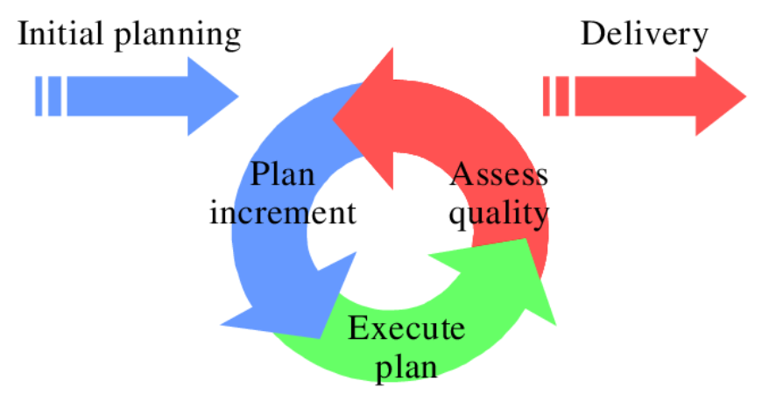
الشكل (1.6.1): نموذج التطوير التزايدي والتكراري
يوضح الشكل (1.6.1) خطوات منهجية التطوير التزايدي التكراري المعتمدة في هذا المشروع، حيث تم تقسيم العمل إلى عدة تكرارات متتابعة، يبدأ كل تكرار بإضافة وظائف جديدة أو تحسين وظائف سابقة، وصولًا إلى بناء نظام متكامل وجاهز للاستخدام.
شرح عناصر المخطط:
- التكرارات (Iteration 1, Iteration 2, Iteration 3): تمثل مراحل متتابعة في تطوير النظام، حيث يضيف كل تكرار وظائف جديدة مثل إدارة المستخدمين، المرضى، المواعيد، والسجلات الطبية.
- الأسهم الأفقية: تشير إلى الانتقال التدريجي بين التكرارات، مما يعكس عملية التطوير المستمر للنظام.
- التغذية الراجعة (Feedback): تمثل عمليات المراجعة والتقييم التي تتم بعد كل تكرار، بهدف تحسين الأداء وتصحيح الأخطاء قبل الانتقال إلى المرحلة التالية.
- المنتج النهائي (Final Product): يمثل النظام المتكامل الذي يتم الوصول إليه بعد إتمام جميع التكرارات، ويكون جاهزًا للاستخدام داخل المركز الطبي.
تساعد هذه المنهجية في ضمان مرونة التطوير، تحسين جودة النظام، وتلبية احتياجات المستخدمين بشكل أفضل، مع تقليل المخاطر المرتبطة بتطوير الأنظمة البرمجية المعقدة.

1.7 الخلاصة
يقدم هذا الفصل الأول وصفًا موجزًا لنظام إدارة المركز الطبي، حيث تم تحديد أهداف المشروع وأهميته في تحسين كفاءة العمليات اليومية وتسهيل إدارة المرضى، المواعيد، والسجلات الطبية. كما تم توضيح حدود المشروع ونطاقه، مع الإشارة إلى التحديات والمشاكل التي تم رصدها والتي شكلت الدافع الرئيسي لتطوير هذا النظام واقتراحه.
تناول الفصل أيضًا منهجية العمل المعتمدة في تنفيذ المشروع، وهي المنهجية التزايدية التكرارية (Iterative & Incremental Development)، والتي تهدف إلى ضمان تنفيذ المشروع بكفاءة وفعالية، مع إمكانية التقييم والتحسين المستمر خلال كل مرحلة تطوير. يساهم هذا النهج في ضمان جودة النظام، تقليل الأخطاء، وتحقيق الأهداف المرجوة بشكل تدريجي ومنظم.
من خلال هذا الفصل، أصبح القارئ على دراية بفكرة المشروع، المشاكل التي يعالجها، أهدافه، وأهمية تطبيقه في بيئة المراكز الطبية، مما يضع الأساس لفهم باقي تفاصيل النظام ووظائفه في الفصول التالية.

الفصل الثاني
موضوع البحث والدراسة
المرجعية

2.1 مقدمة
يتناول هذا الفصل توضيح أهم المفاهيم الأساسية المرتبطة بنظام إدارة المراكز الطبية، مع التركيز على كيفية أتمتة وتنظيم العمليات الإدارية والطبية اليومية بشكل أكثر كفاءة واحترافية. يهدف هذا الفصل إلى تعريف القارئ بالمصطلحات والتقنيات المستخدمة في مجال أنظمة إدارة الرعاية الصحية، بالإضافة إلى شرح مكونات النظام المقترح وأهدافه.
كما يتم تسليط الضوء على آلية تحقيق التكامل بين النظام الإلكتروني واحتياجات العمل داخل المراكز الطبية، بما يضمن تحسين جودة الخدمات الصحية، تسهيل إدارة المرضى والمواعيد، وتقليل الأخطاء الإدارية والطبية الناتجة عن الاعتماد على الطرق التقليدية.

2.2 المفاهيم الأساسية

إدارة المرضى
هي عملية تسجيل وتنظيم بيانات المرضى داخل النظام، بما يشمل المعلومات الشخصية، التاريخ الطبي، زيارات المريض السابقة، والحالات الصحية. يهدف هذا المفهوم إلى تسهيل الوصول إلى بيانات المرضى وتحسين دقة التوثيق الطبي.

إدارة المواعيد الطبية
تتضمن جدولة وتنظيم مواعيد الفحوصات والاستشارات الطبية، مع تحديد أوقات عمل الأطباء وتجنب تضارب المواعيد. كما يدعم النظام إرسال إشعارات تلقائية لتذكير المرضى والأطباء بالمواعيد المحددة.

إدارة الكادر الطبي
يشمل هذا المفهوم تنظيم بيانات الأطباء والموظفين الطبيين، تحديد اختصاصاتهم، أوقات دوامهم، وصلاحياتهم داخل النظام. يساعد ذلك في تحسين التنسيق بين الكادر الطبي والإداري.

إدارة السجلات الطبية
يوفر النظام إمكانية تخزين وأرشفة السجلات الطبية إلكترونيًا، مما يتيح سهولة البحث والوصول إلى معلومات المرضى بطريقة آمنة ومنظمة. يدعم هذا المفهوم حماية البيانات الطبية وسرعة الوصول إليها عند الحاجة.

التقارير الطبية والإدارية
يتيح النظام إنشاء تقارير دورية تتعلق بعدد المرضى، المواعيد، الأداء الطبي، والمدفوعات، مما يساعد إدارة المركز الطبي على متابعة العمل واتخاذ قرارات مبنية على بيانات دقيقة.

2.3 الدراسة المرجعية

منصة Practo
هي منصة إلكترونية عالمية تهدف إلى تسهيل إدارة العيادات والمراكز الطبية، حيث توفر خدمات حجز المواعيد الإلكترونية، إدارة بيانات المرضى، وتنظيم جداول الأطباء. تساعد المنصة المرضى على الوصول إلى الخدمات الطبية بسهولة، كما تدعم الأطباء في إدارة عياداتهم بكفاءة.

نظام Clinic Management System
هو نظام إلكتروني مخصص لإدارة العيادات الطبية، يتيح تسجيل المرضى، إدارة المواعيد، حفظ السجلات الطبية، وإصدار الفواتير. يتميز النظام بواجهة سهلة الاستخدام، مما يساعد في تحسين سير العمل وتقليل الاعتماد على السجلات الورقية.

منصة Zocdoc
توفر هذه المنصة خدمات حجز المواعيد الطبية عبر الإنترنت، حيث تتيح للمرضى البحث عن الأطباء حسب التخصص والموقع، وحجز المواعيد بسهولة. كما تساعد الأطباء في تنظيم جداولهم وزيادة كفاءة التواصل مع المرضى.

2.3.1 المقارنة بين المنصات السابقة والمنصة الحالية
تتشابه الأنظمة السابقة في تقديم خدمات إدارة المواعيد والمرضى، إلا أن النظام المقترح في هذا المشروع يتميز بتوفير منصة متكاملة تجمع بين الإدارة الطبية والإدارية في نظام واحد. كما يركز النظام الحالي على تبسيط العمليات الداخلية للمركز الطبي، تعزيز أمان البيانات الطبية، وتخصيص الصلاحيات وفق أدوار المستخدمين، مما يجعله أكثر ملاءمة لاحتياجات المراكز الطبية المحلية مقارنة بالمنصات العامة.

Angel Infotech CMS | Heltog CMS | Ray by Practo | نظامنا | الميزة
✅ | ✅ | ✅ | ✅ | إضافة مريض
✅ | ❌ | ❌ | ✅ | تعديل معلومات مريض
❌ | ✅ | ❌ | ✅ | بحث عن مريض
✅ | ✅ | ✅ | ✅ | حجز موعد
✅ | ✅ | ❌ | ✅ | تعديل موعد
✅ | ❌ | ✅ | ✅ | الغاء موعد
✅ | ❌ | ✅ | ✅ | عرض الجدول اليومي للطبيب
❌ | ✅ | ✅ | ✅ | تحديد أوقات تواجد الطبيب
❌ | ✅ | ❌ | ✅ | إضافة ملاحظات طبية للمريض
✅ | ❌ | ✅ | ✅ | عرض التقارير الشهرية

2.4 مكونات النظام المقترح

1. التقييم الدوري
يوفر النظام آلية للتقييم الدوري لأداء المركز الطبي من خلال متابعة سير العمل اليومي، كفاءة إدارة المواعيد، ومستوى جودة الخدمات الطبية المقدمة. كما يتيح النظام إعداد تقارير تقييمية دورية تساعد الإدارة على تحديد نقاط القوة والضعف والعمل على تحسين العمليات الطبية والإدارية بشكل مستمر.
2. التقارير التحليلية
يدعم النظام إنشاء تقارير تحليلية شهرية أو فصلية توضح أداء المركز الطبي من حيث عدد المرضى، المواعيد المنجزة، ومستوى استخدام الموارد. تساهم هذه التقارير في عرض إحصائيات دقيقة تساعد الأطباء والإدارة على اتخاذ قرارات مبنية على بيانات موثوقة.
3. تقارير الإدارة
يوفر النظام تقارير إدارية شاملة تتعلق بالإنتاجية، إدارة الموارد البشرية والطبية، ومتابعة الأداء العام للمركز الطبي. كما تتضمن هذه التقارير مؤشرات تساعد الإدارة في تقييم مستوى العمل وتقديم توصيات لتحسين الأداء وضمان استمرارية التطوير.

الفصل الثالث
الدراسة التحليلية للنظام
المقترح

3.1 مقدمة
في هذا الفصل، سيتم تقديم دراسة تحليلية متكاملة لنظام إدارة المركز الطبي، حيث يتم تقييم الجدوى التقنية والمالية للمشروع من عدة جوانب. تشمل هذه الدراسة تحليل الموارد التقنية المتاحة، وتقييم إمكانية تطبيق النظام المقترح ضمن بيئة عمل المراكز الطبية، مع الأخذ بعين الاعتبار طبيعة العمل الطبي والإداري.
كما سيتم تقييم مدى تقبل الكادر الطبي والإداري والمرضى للنظام الجديد، وتأثيره على تحسين كفاءة العمليات اليومية وجودة الخدمات الصحية المقدمة. بالإضافة إلى ذلك، سيتم عرض مخطط غانت (Gantt Chart) لتوضيح الجدول الزمني للمشروع وتوزيع المهام الأساسية على فترات زمنية محددة.
سيتم أيضًا تقديم وثيقة المتطلبات (Requirements Document) التي تحدد المتطلبات الوظيفية وغير الوظيفية للنظام، مثل إدارة المرضى، المواعيد، السجلات الطبية، وإدارة المستخدمين. علاوة على ذلك، سيتم عرض مجموعة من المخططات التفصيلية التي توضح هيكل النظام، مثل مخطط حالات الاستخدام (Use Case Diagram) الذي يبين تفاعل المستخدمين مع النظام، ومخططات التسلسل (Sequence Diagrams) التي توضح تدفق العمليات بين مكونات النظام.
وأخيرًا، سيتم تقديم قائمة بالاختبارات الخاصة بكل حالة استخدام، مع تلخيص النتائج في مصفوفة تتبع المتطلبات (Requirement Traceability Matrix) للتأكد من أن النظام يلبي جميع المتطلبات المحددة بكفاءة ودقة.

3.2 دراسة الجدوى
في هذه المرحلة، يتم تحليل جدوى المشروع من خلال تقييم مجموعة من العوامل الرئيسية لتحديد إمكانية تنفيذ النظام المقترح بنجاح داخل المراكز الطبية، وتشمل هذه العوامل ما يلي:

1 .الجدوى الاقتصادية
يتم تقييم التكلفة الإجمالية للمشروع، بما في ذلك تكاليف التطوير، الصيانة، والتدريب، مقابل العوائد المتوقعة من تحسين كفاءة العمل وتقليل التكاليف التشغيلية. كما يتم تحليل الفوائد الاقتصادية، مثل توفير الوقت والجهد في إدارة المرضى والمواعيد، وتقليل الأخطاء الإدارية التي قد تؤدي إلى خسائر مالية.
2 .الجدوى الفنية
يتم تقييم الإمكانيات التقنية المتاحة، مثل البنية التحتية التكنولوجية، قواعد البيانات، والأنظمة البرمجية المستخدمة. كما يتم تحليل قدرة فريق التطوير على تنفيذ النظام، ومدى توافقه مع التقنيات والأنظمة الحالية المستخدمة داخل المراكز الطبية.

3 .الجدوى الاجتماعية
يتم تقييم مدى تقبل الكادر الطبي والإداري والمرضى للنظام الجديد، وتأثيره على تحسين تجربة المرضى وزيادة رضاهم. كما يتم دراسة دور النظام في تسهيل التواصل بين المرضى، موظفي الاستقبال، والأطباء.

4 .الجدوى التشغيلية
يتم تقييم قدرة النظام على تحسين العمليات اليومية داخل المركز الطبي، مثل تنظيم المواعيد، إدارة السجلات الطبية، وتنسيق العمل بين الكادر الطبي والإداري. كما يتم تحليل تأثير النظام على زيادة إنتاجية الموظفين وتقليل الأخطاء البشرية.

5 .المخرجات المتوقعة
بعد الانتهاء من دراسة الجدوى، سيتم إعداد تقرير مفصل يوضح النتائج والتوصيات المستخلصة. كما سيتم تقديم خطة عمل تتضمن الجدول الزمني للمشروع، المهام المطلوبة، والميزانية المقترحة. الهدف النهائي هو ضمان أن النظام المقترح قابل للتنفيذ وقادر على تحقيق الأهداف المرجوة، من حيث تحسين كفاءة العمل، جودة الخدمات الطبية، ورضا المرضى.
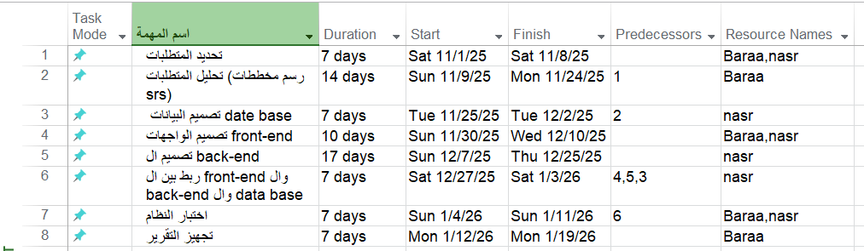
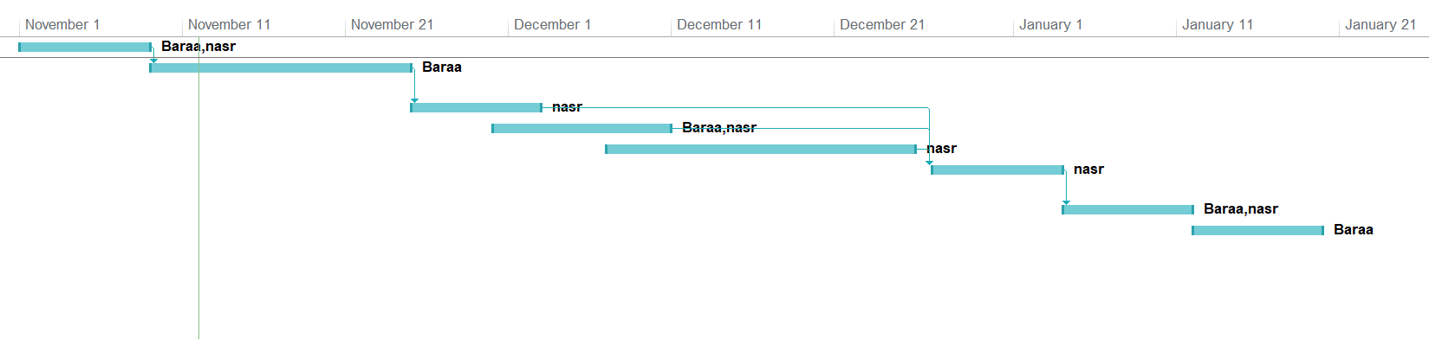
3.3 مخطط المشروع:
3.3.1 مخطط غانت(GANTT CHART)

3.4.1 تعريف المشكلة
تواجه المراكز الطبية العديد من التحديات في إدارة العمليات اليومية، مما يؤثر بشكل مباشر على كفاءة العمل وجودة الخدمات الصحية المقدمة للمرضى. وتشمل هذه التحديات ما يلي:

1 .إدارة البيانات والسجلات الطبية
تعتمد العديد من المراكز الطبية على طرق يدوية أو أنظمة غير متكاملة لإدارة سجلات المرضى، مما يؤدي إلى ضياع الوقت، صعوبة الوصول إلى المعلومات، وزيادة احتمالية فقدان أو تكرار البيانات الطبية المهمة.

2 .تنظيم المواعيد الطبية
يواجه موظفو الاستقبال والأطباء صعوبة في تنظيم مواعيد الفحوصات والاستشارات الطبية بشكل فعال، مما يؤدي إلى تضارب المواعيد، طول فترات الانتظار، وعدم الالتزام بالجداول الزمنية المحددة.

3 .التواصل مع المرضى
يعاني المركز الطبي من ضعف في التواصل الفعال مع المرضى، سواء فيما يتعلق بتأكيد المواعيد، إرسال التذكيرات، أو إبلاغ المرضى بالتحديثات المتعلقة بحالتهم الصحية، مما يؤثر سلبًا على تجربة المرضى ورضاهم.

4.متابعة الحالات الطبية
عدم وجود نظام مركزي موحد لتتبع الحالات الطبية وتحديث السجلات بشكل مستمر يجعل من الصعب على الأطباء متابعة تاريخ المريض الطبي بدقة، مما قد يؤدي إلى تأخير في تقديم الرعاية الصحية أو اتخاذ قرارات طبية غير دقيقة.

5.التقارير والتحليلات
لا توفر الأنظمة التقليدية تقارير تحليلية دقيقة تساعد إدارة المركز الطبي على متابعة الأداء، تحليل عدد المرضى، المواعيد، والإيرادات، واتخاذ قرارات إدارية مبنية على بيانات موثوقة.

3.4.2 الغرض من النظام
الغرض من هذا المستند هو تقديم وثيقة متطلبات تفصيلية لنظام إدارة المركز الطبي. يهدف النظام إلى تحسين كفاءة العمليات الإدارية والطبية من خلال توفير أدوات متكاملة لإدارة المرضى، المواعيد، السجلات الطبية، والكادر الطبي. كما يحدد هذا المستند الوظائف الأساسية للنظام، القيود التي يجب مراعاتها، وآلية تفاعل المستخدمين مع النظام.

3.4.3 الوظائف الرئيسية للنظام

1 .إدارة المرضى
- تسجيل بيانات المرضى وحفظها بشكل مركزي وآمن.
- متابعة التاريخ الطبي وحالات المرضى بشكل منظم.

2 .إدارة المواعيد
- تنظيم مواعيد الفحوصات والاستشارات الطبية.
- إرسال تذكيرات وإشعارات تلقائية للمرضى والأطباء.

3 .إدارة الكادر الطبي
- تسجيل بيانات الأطباء وتحديد اختصاصاتهم وأوقات دوامهم.
- تمكين الأطباء من الاطلاع على جداولهم اليومية وإضافة الملاحظات الطبية.

4 .إدارة السجلات الطبية
- تخزين وأرشفة السجلات الطبية إلكترونيًا بطريقة آمنة.
- إمكانية البحث السريع عن السجلات الطبية وربطها بالمرضى.

5 .التقارير والتحليلات
- توليد تقارير مفصلة حول عدد المرضى، المواعيد، والأداء العام للمركز الطبي.
- تحليل البيانات لتقديم رؤى تساعد الإدارة على اتخاذ قرارات دقيقة.

3.4.4 المستخدمون المستهدفون

1 .الأطباء
- استخدام النظام لمتابعة المرضى والمواعيد.
- الوصول إلى السجلات الطبية وإضافة الملاحظات والتقارير الطبية.

2 .المرضى
- الاطلاع على مواعيدهم الطبية وتلقي الإشعارات والتذكيرات.
- الوصول إلى بعض المعلومات الصحية المصرح بها عبر النظام.

3 .موظفو الاستقبال والإدارة
- إدارة بيانات المرضى والمواعيد اليومية.
- إدارة المستخدمين والصلاحيات وتوليد التقارير الإدارية.
- 3.4.5 المتطلبات الوظيفية
الممثلون | المتطلب | ID
إداري، موظف استقبال، طبيب | تسجيل الدخول | FR-1
إداري، موظف استقبال، طبيب | تسجيل الخروج | FR-2
إداري | إضافة الطبيب | FR-3
إداري | حذف الطبيب | FR-4
إداري | إضافة موظفة استقبال | FR-5
إداري | حذف موظفة الاستقبال | FR-6
موظفة استقبال | إضافة المريض | FR-7
موظفة استقبال | تعديل المريض | FR-8
موظفة استقبال | بحث عن المريض | FR-9
موظفة استقبال | حجز موعد | FR-10
موظفة استقبال | تعديل موعد | FR-11
موظفة استقبال | إلغاء الموعد | FR-12
موظفة استقبال | عرض توافر الأطباء | FR-13
موظفة استقبال | تسجيل المدفوعات | FR-14
موظفة استقبال | التقارير الشهرية | FR-15
موظفة استقبال | أرسل إشعارا للطبيب | FR-16
دكتور | عرض المواعيد | FR-17
دكتور | عرض معلومات المرضى | FR-18
دكتور | وضع اتاحية التواجد | FR-19
دكتور | إضافة ملاحظات طبية | FR-20

3.4.6 المتطلبات غير الوظيفية
تحدد المتطلبات غير الوظيفية الخصائص العامة التي يجب أن يتسم بها نظام إدارة المركز الطبي لضمان جودة الأداء وسهولة الاستخدام وأمان البيانات. وتشمل هذه المتطلبات ما يلي:
- الأداء:
يجب أن يكون النظام سريع الاستجابة وقادرًا على معالجة عدد كبير من المستخدمين والعمليات في الوقت نفسه دون التأثير على كفاءة الأداء أو زمن الاستجابة.
- التوافقية:
يجب أن يكون النظام متوافقًا مع أنظمة التشغيل الشائعة لضمان سهولة الوصول والاستخدام من قبل جميع المستخدمين.
- الأمان:
يجب أن يوفر النظام مستوى عالٍ من الأمان لحماية البيانات الطبية الحساسة، وذلك من خلال تطبيق تقنيات التشفير، التحكم في الصلاحيات، وتسجيل عمليات الدخول لضمان خصوصية المعلومات.
- سهولة الاستخدام:
يجب أن يتميز النظام بواجهة مستخدم بسيطة وبديهية تسهّل على المستخدمين التعامل معه دون الحاجة إلى تدريب معقد، مع توفير تجربة استخدام واضحة وسلسة.

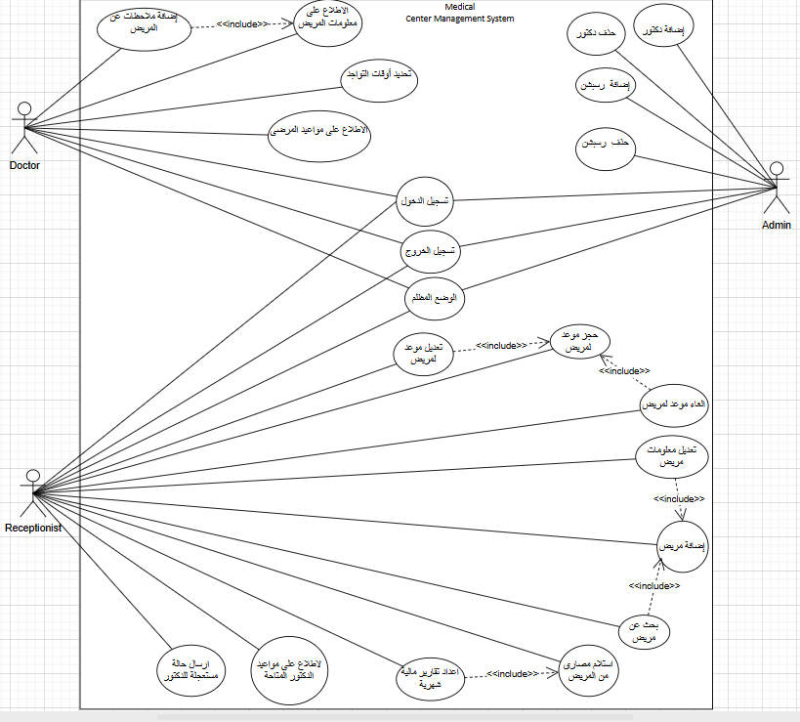
3.4.7 توصيف حالات الاستخدام:

تسجيل الدخول | حالة الاستخدام
FR-1 | رمز حالة الاستخدام
يقوم المستخدم بتسجيل الدخول باستخدام كلمة المرور وال Gmail | الوصف
الدكتور و موظف الاستقبال و المدير | المستخدم
1.ان يكون المستخدم قام بتسجيل خروج  2.ان يكون لديه حساب من قبل المدير | الشرط السابق
ان يقوم المستخدم بتسجيل الدخول | الشرط اللاحق
1.ان يفتح المستخدم واجهة تسجيل الدخول  2. ان يقوم المستخدم بإدخال الايميل الخاص به وكلمة المرور  3.ان يضغط على زر تسجيل الدخول | السيناريو الرئيسي
ان يظهر النظام خطا ادخال بيانات غير صحيحة  يعود المستخدم الى الخطوة 2 | السيناريو الفرعي

تسجيل الخروج | حالة الاستخدام
FR-2 | رمز حالة الاستخدام
يقوم المستخدم بتسجيل الخروج | الوصف
الدكتور و موظف الاستقبال و المدير | المستخدم
ان يكون المستخدم قام بتسجيل الدخول | الشرط السابق
ان يقوم المستخدم بتسجيل الخروج من النظام | الشرط اللاحق
1.ان يضغط المستخدم على زر القائمة  2.ثم يضغط المستخدم على زر تسجيل الدخول | السيناريو الرئيسي

إضافة دكتور | حالة الاستخدام
FR-3 | رمز حالة الاستخدام
يقوم المدير بإضافة دكتور على النظام | الوصف
المدير | المستخدم
ان لا يكون للدكتور حساب من قبل | الشرط السابق
ان يكون للدكتور حساب وتخزين بيانات الدكتور في النظام | الشرط اللاحق
1.ان يضغط المدير على زر إضافة دكتور  2.ثم يتم اضافة كافة معلومات الدكتور  3.ثم يضغط زر التأكيد (حفظ) | السيناريو الرئيسي
ان يظهر النظام خطا ادخال بيانات غير صحيحة  يعود المستخدم الى الخطوة 2 | السيناريو الفرعي

إضافة موظف استقبال | حالة الاستخدام
FR-4 | رمز حالة الاستخدام
يقوم المدير بإضافة موظف استقبال على النظام | الوصف
المدير | المستخدم
ان لا يكون للموظف الاستقبال حساب من قبل | الشرط السابق
ان يكون للموظف الاستقبال حساب وتخزين بيانات الموظف الاستقبال في النظام | الشرط اللاحق
1.ان يضغط المدير على زر إضافة موظف استقبال  2.ثم يتم اضافة كافة معلومات استقبال  3.ثم يضغط زر التأكيد (حفظ) | السيناريو الرئيسي
ان يظهر النظام خطا ادخال بيانات غير صحيحة  يعود المستخدم الى الخطوة 2 | السيناريو الفرعي

حذف دكتور | حالة الاستخدام
FR-5 | رمز حالة الاستخدام
يقوم المدير بحذف دكتور من النظام | الوصف
المدير | المستخدم
وجود الدكتور في النظام | الشرط السابق
حذف حساب الدكتور | الشرط اللاحق
1. اختيار الدكتور  2. الضغط على حذف  3. تأكيد | السيناريو الرئيسي
وجود مواعيد مرتبطة  العودة للخطوة 1 | السيناريو الفرعي

حذف موظف استقبال | حالة الاستخدام
FR-6 | رمز حالة الاستخدام
يقوم المدير بحذف موظف استقبال من النظام | الوصف
المدير | المستخدم
وجود موظف استقبال في النظام | الشرط السابق
حذف حساب موظف استقبال | الشرط اللاحق
1. اختيار موظف الاستقبال  2. الضغط على حذف  3. تأكيد | السيناريو الرئيسي
فشل الحذف  العودة للخطوة 1 | السيناريو الفرعي

إضافة مريض | حالة الاستخدام
FR-7 | رمز حالة الاستخدام
تسجيل مريض جديد | الوصف
موظف الاستقبال | المستخدم
ألا يكون المريض مسجلًا | الشرط السابق
تخزين بيانات المريض | الشرط اللاحق
1. إضافة مريض  2. إدخال البيانات  3. حفظ | السيناريو الرئيسي
بيانات ناقصة  العودة للخطوة 2 | السيناريو الفرعي

تعديل مريض | حالة الاستخدام
FR-8 | رمز حالة الاستخدام
تعديل بيانات مريض | الوصف
موظف الاستقبال | المستخدم
وجود المريض | الشرط السابق
تحديث البيانات | الشرط اللاحق
1. اختيار المريض  2. تعديل البيانات  3. حفظ | السيناريو الرئيسي
بيانات غير صحيحة  العودة للخطوة 2 | السيناريو الفرعي

البحث عن مريض | حالة الاستخدام
FR-9 | رمز حالة الاستخدام
البحث عن مريض | الوصف
موظف الاستقبال | المستخدم
وجود مرضى في النظام | الشرط السابق
عرض نتائج البحث | الشرط اللاحق
إدخال كلمة البحث | السيناريو الرئيسي
لا توجد نتائج | السيناريو الفرعي

حجز موعد | حالة الاستخدام
FR-10 | رمز حالة الاستخدام
حجز موعد لمريض | الوصف
موظف الاستقبال | المستخدم
وجود مريض وطبيب | الشرط السابق
تسجيل الموعد | الشرط اللاحق
1. اختيار المريض  2. اختيار الطبيب  3. تحديد الوقت  4. حفظ | السيناريو الرئيسي
تعارض وقت  العودة للخطوة 3 | السيناريو الفرعي

تعديل موعد | حالة الاستخدام
FR-11 | رمز حالة الاستخدام
تعديل موعد موجود | الوصف
موظف الاستقبال | المستخدم
وجود موعد | الشرط السابق
تحديث الموعد | الشرط اللاحق
.1اختيار الموعد  .2تعديل  3. حفظ | السيناريو الرئيسي
تعارض وقت  العودة للخطوة 3 | السيناريو الفرعي

إلغاء موعد | حالة الاستخدام
FR-12 | رمز حالة الاستخدام
إلغاء موعد | الوصف
موظف الاستقبال | المستخدم
وجود موعد | الشرط السابق
حذف الموعد | الشرط اللاحق
.1اختيار الموعد  .2الغاء  3. حفظ | السيناريو الرئيسي
لا يوجد | السيناريو الفرعي

عرض تواجد الطبيب | حالة الاستخدام
FR-13 | رمز حالة الاستخدام
عرض أوقات تواجد الطبيب في المركز | الوصف
موظف الاستقبال | المستخدم
1.وجود طبيب  2.ان يكون الطبيب مسجل أوقات تواجده في المركز | الشرط السابق
عرض الأوقات | الشرط اللاحق
.1اختيار الطبيب  .2عرض أوقات تواجد الطبيب في المركز | السيناريو الرئيسي
لا يوجد أوقات | السيناريو الفرعي

تسجيل المدفوعات | حالة الاستخدام
FR-14 | رمز حالة الاستخدام
تسجيل حالة الدفع | الوصف
موظف الاستقبال | المستخدم
1.وجود مريض  2. وجود موعد | الشرط السابق
حفظ حالة الدفع | الشرط اللاحق
.1فتح صفحة تعديل الموعد  .2تحديد / إلغاء تم الدفع  .3حفظ | السيناريو الرئيسي
لم يتم تحديد تم الدفع او لاء | السيناريو الفرعي

التقارير الشهرية | حالة الاستخدام
FR-15 | رمز حالة الاستخدام
توليد تقارير شهرية | الوصف
موظف الاستقبال | المستخدم
وجود بيانات | الشرط السابق
عرض التقرير | الشرط اللاحق
1.اختيار الشهر  2.عرض التقرير | السيناريو الرئيسي
لا توجد بيانات | السيناريو الفرعي

إرسال إشعار للطبيب | حالة الاستخدام
FR-16 | رمز حالة الاستخدام
إرسال إشعار للطبيب | الوصف
موظف الاستقبال | المستخدم
وجود طبيب | الشرط السابق
وصول الإشعار | الشرط اللاحق
1.تحديد الدكتور  2. كتابة الرسالة  3.إرسال | السيناريو الرئيسي
لا يوجد | السيناريو الفرعي

عرض المواعيد(للطبيب) | حالة الاستخدام
FR-17 | رمز حالة الاستخدام
عرض مواعيد الطبيب | الوصف
الطبيب | المستخدم
تسجيل الدخول | الشرط السابق
عرض المواعيد | الشرط اللاحق
فتح صفحة المواعيد | السيناريو الرئيسي
لا توجد مواعيد | السيناريو الفرعي

عرض معلومات المريض | حالة الاستخدام
FR-18 | رمز حالة الاستخدام
عرض بيانات المريض | الوصف
الطبيب | المستخدم
وجود موعد | الشرط السابق
عرض المعلومات | الشرط اللاحق
اختيار المريض | السيناريو الرئيسي
لا يوجد | السيناريو الفرعي

تحديد أوقات التواجد | حالة الاستخدام
FR-19 | رمز حالة الاستخدام
تحديد أوقات عمل الطبيب | الوصف
الطبيب | المستخدم
تسجيل الدخول | الشرط السابق
حفظ أوقات التواجد | الشرط اللاحق
1.تحديد الأيام والأوقات  2.حفظ | السيناريو الرئيسي
لا يوجد | السيناريو الفرعي

إضافة ملاحظات طبية | حالة الاستخدام
FR-20 | رمز حالة الاستخدام
إضافة ملاحظات طبية للمريض | الوصف
الطبيب | المستخدم
وجود موعد | الشرط السابق
حفظ الملاحظات | الشرط اللاحق
1.كتابة الملاحظات  .2حفظ | السيناريو الرئيسي
لا يوجد | السيناريو الفرعي

3.4.8مخطط النشاط :(Activity Diagram)

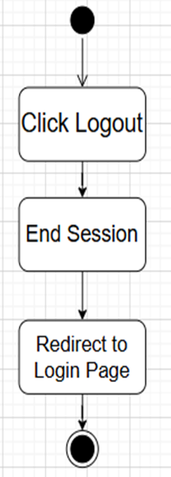
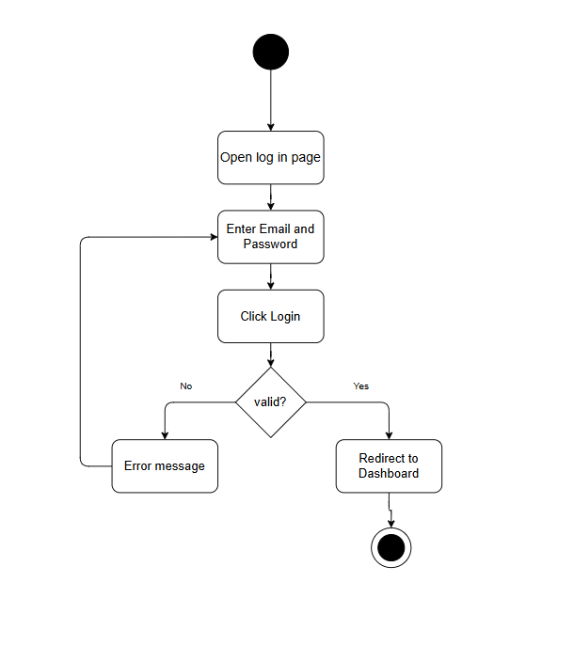

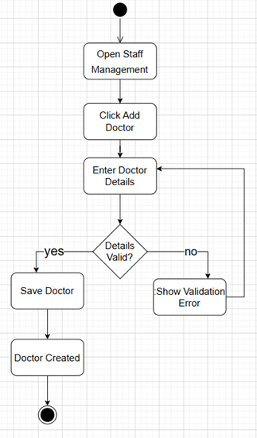
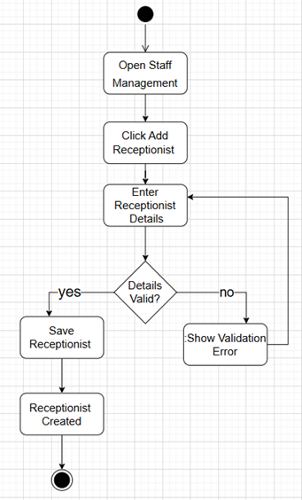

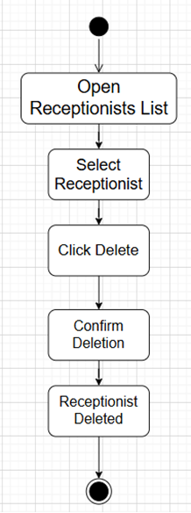
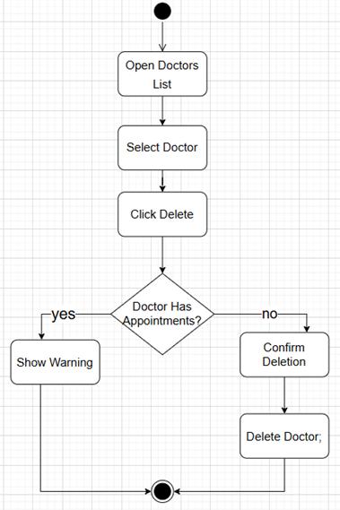

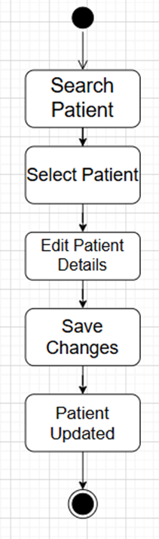
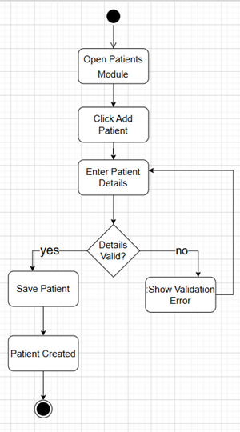

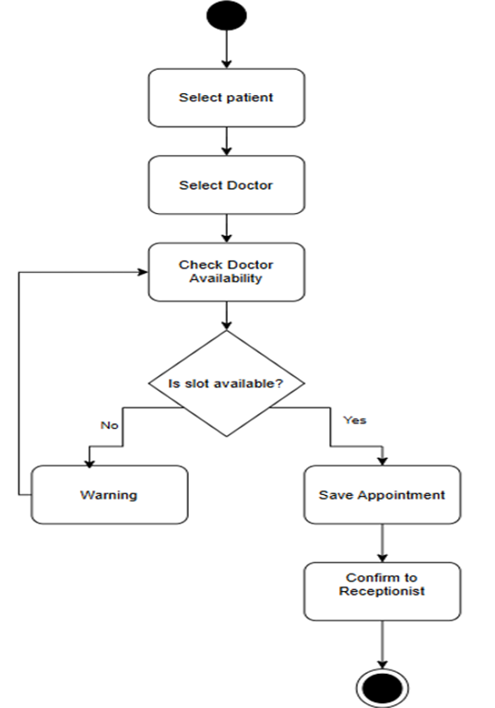
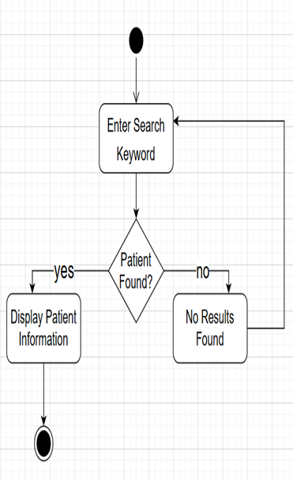

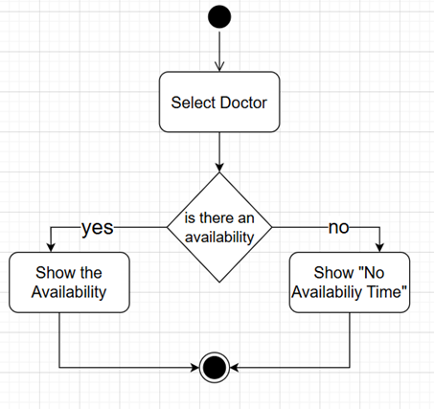
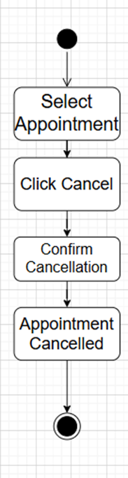
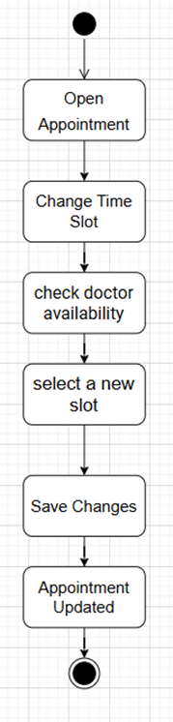

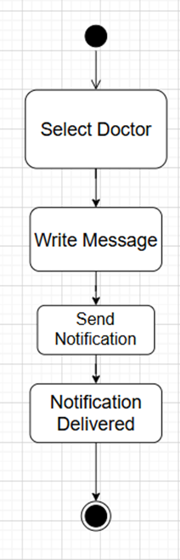
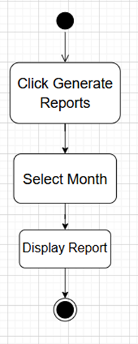
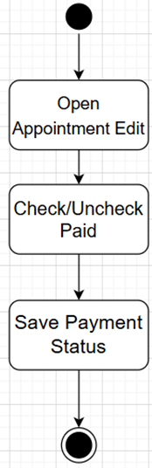

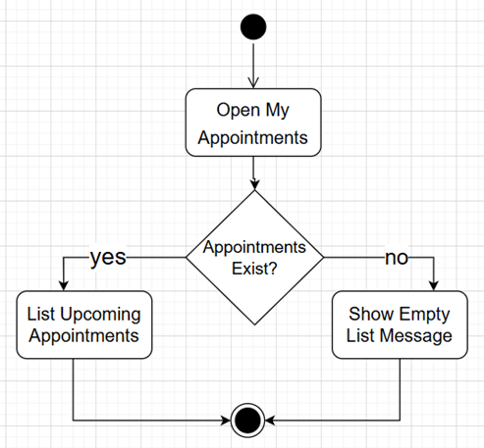
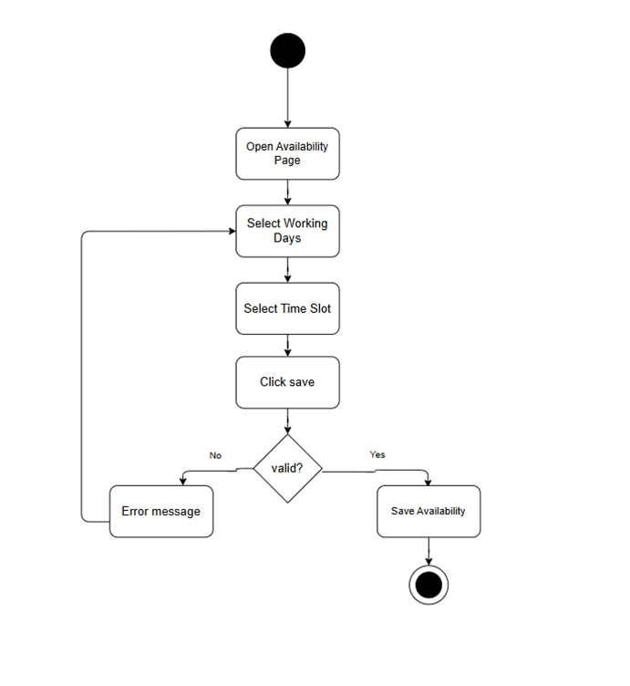

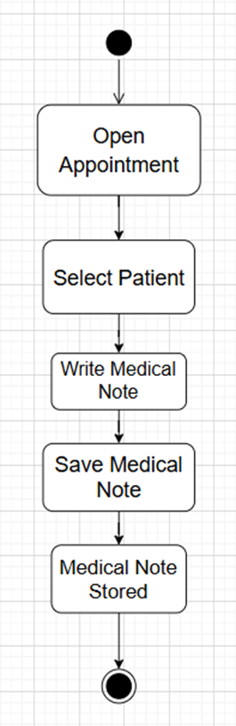
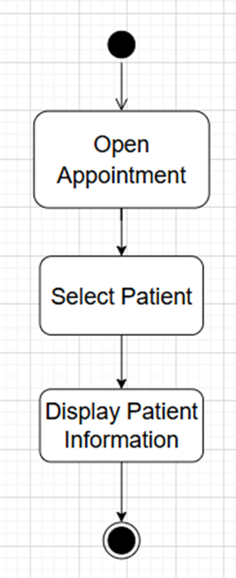
3.4.9 مخطط التسلسل (Sequence Diagram):

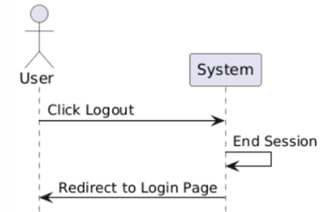
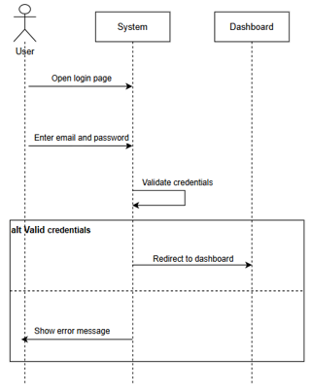

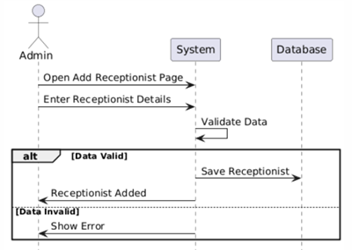
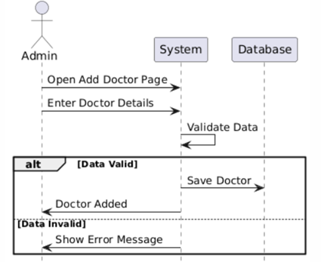
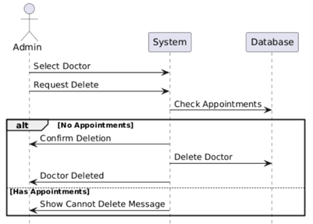
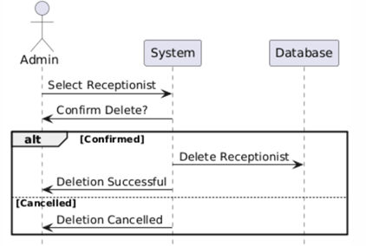
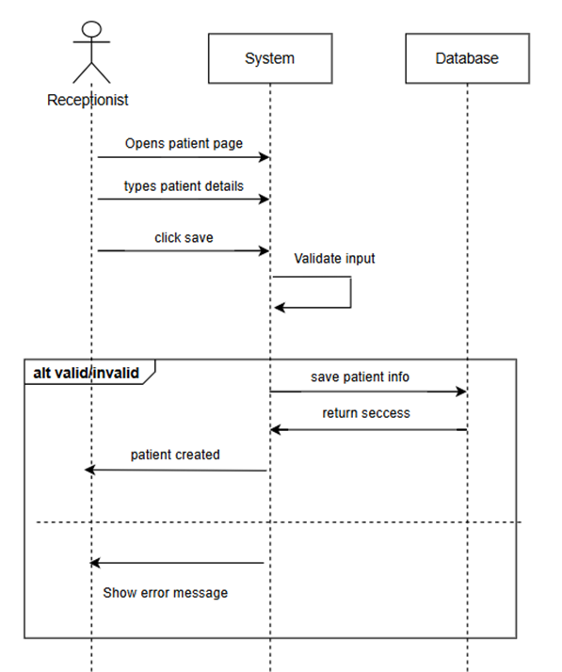
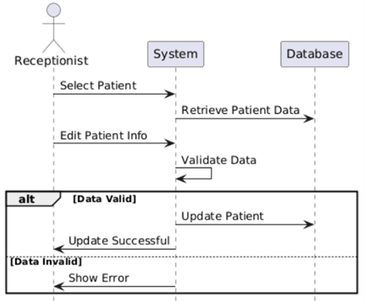
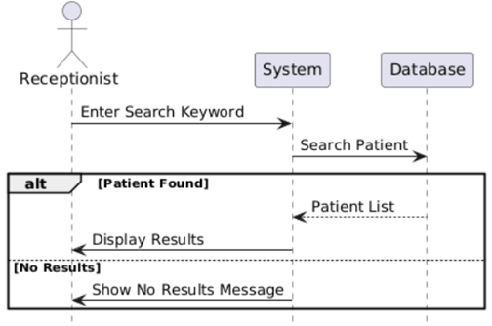
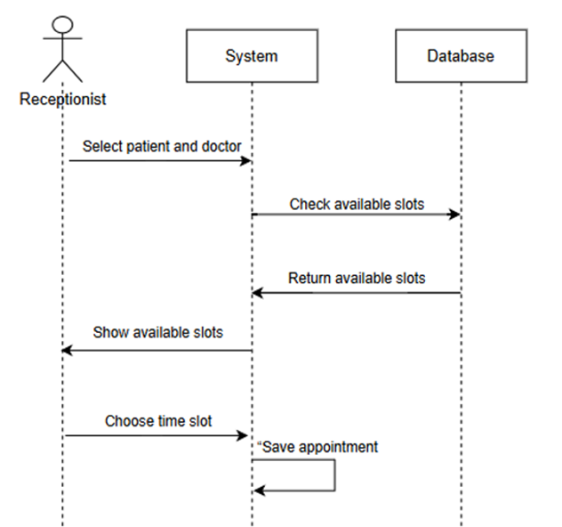
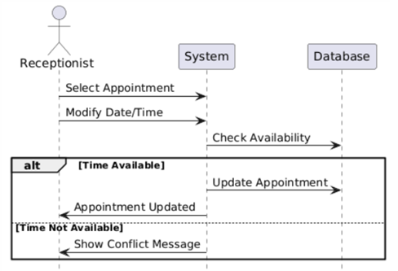
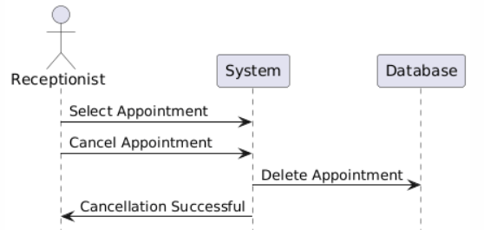
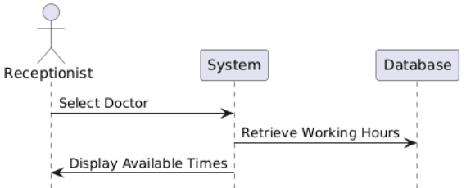
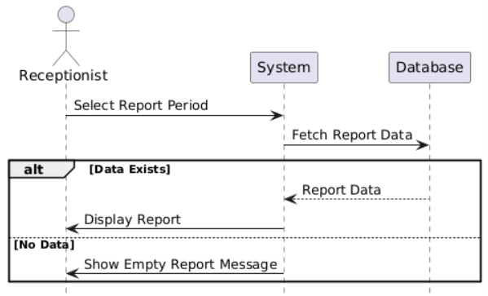
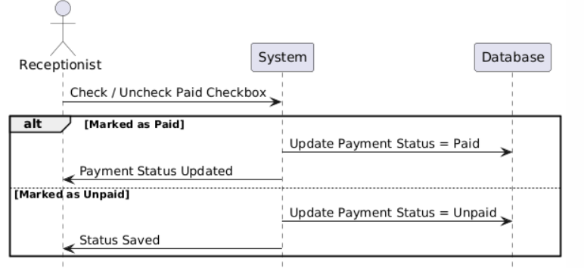
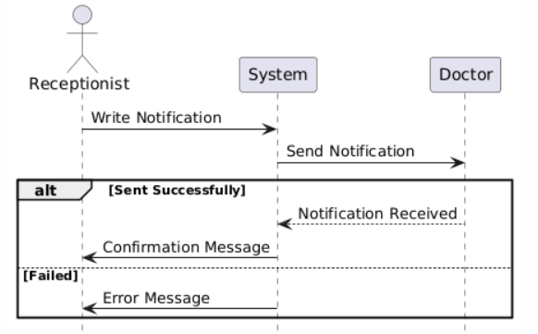
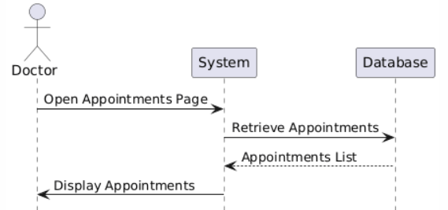
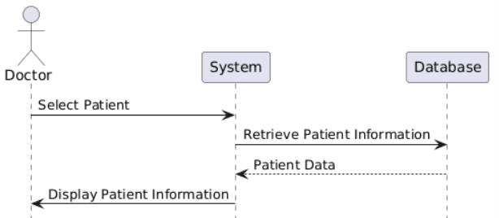
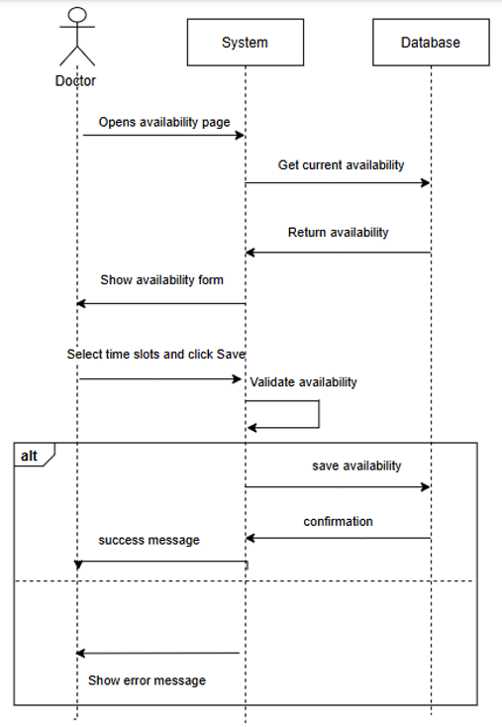

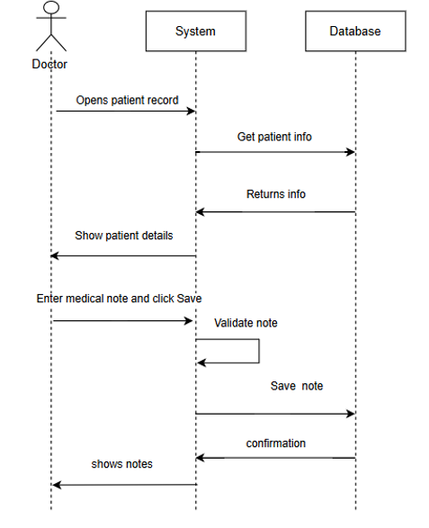
3.4.10جدول اختبار الوحدات:

